Fecha: 05 de mayo de 2014

Boletín de prensa Nº 1022

ALCALDÍA PRESENTA PROPUESTAS EN BENEFICIO DE LOS CONTRIBUYENTES

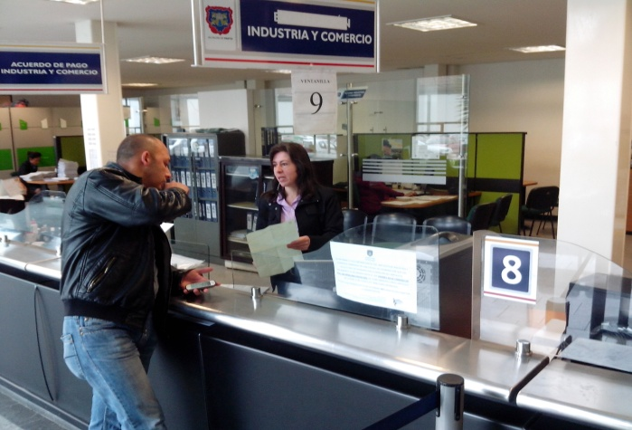

El secretario de Hacienda Municipal, Rodrigo Yepes Sevilla informó que frente al impuesto de Industria y Comercio, se presentó al Concejo de Pasto dos propuestas en beneficio de los contribuyentes. La primera hace referencia a la obligación Reteica en la que se propone que durante los meses que no haya operaciones sujetas a retención, los agentes no tendrán la obligación de presentar su declaración en cero.

La segunda, busca un descuento en intereses y sanciones solo en materia de Industria y Comercio del 30% de vigencia 2012 y años anteriores. Según el funcionario, las dos iniciativas deben ser aprobadas por el Concejo Municipal. “Es importante recalcar que el descuento no aplica para el capital”, precisó.

Contacto: Secretario de Hacienda, Rodrigo Yepes Sevilla. Celular: 3164215844

LOS NIÑOS APORTAN Y CONSTRUYEN EL POT

Direccionados por el docente Martín Latorre de la Fundación Abriendo Caminos, se realizó en la comuna 4 un trabajo de más de tres meses para visibilizar lo que más de 200 niños quieren de su barrio, su comuna y la ciudad.

Con el respaldo de la Policía Cívica Juvenil de la sede del barrio Miraflores, el Instituto Colombiano Bienestar Familiar, la Fundación Alberto Merani y Asocomunas, se efectuaron jornadas pedagógicas para entender y proponer frente al Plan de Ordenamiento Territorial, ‘Pasto, territorio con-sentido 2014-2027’; el resultado, fue una muestra de 220 dibujos sobre sus anhelos y sueños en cada lugar de la ciudad.

“Para nosotros es importante ver a Pasto con calles sin huecos, con más verde para que podamos jugar, queremos una ciudad donde los niños puedan estudiar y ser felices”, afirmó Brigitt estudiante de 11 años de la IEM Luis Eduardo Mora Osejo. “La construcción de un Plan de ordenamiento Territorial debe ser incluyente y equitativo; debe ser un compromiso de todos, no solo de la alcaldía, todos podemos hacer aportes para hacer de Pasto un territorio para vivir mejor”, aseguró el docente Jaime Benavides.

“Cada aporte que recibimos es revisado y estudiado por el equipo técnico, gracias a los niños que han realizado éstos trabajos porque por ellos trabajamos, queremos garantizarles un territorio que ofrezca oportunidades y desarrollo sostenible”, señaló el secretario de Planeación Municipal Víctor Raúl Erazo Paz.

La fundación compartió este trabajo a los concejales y al equipo técnico del Plan de Ordenamiento Territorial para seguir construyendo un documento que refleje la voz de todas las personas y que permita lograr la visión a 12 años que plantea: lograr la eficiencia sistémica, con acceso real a los servicios públicos, a la propiedad y al ambiente; su economía en un escenario de competitividad territorial para el sostenimiento de la calidad de vida de sus habitantes en condiciones de desarrollo humano sostenible.

Contacto: Secretario de Planeación, Víctor Raúl Erazo Paz. Celular: 3182852213

SOCIALIZACIÓN DE LA SEGUNDA FASE DEL PROYECTO DE LA CALLE 16

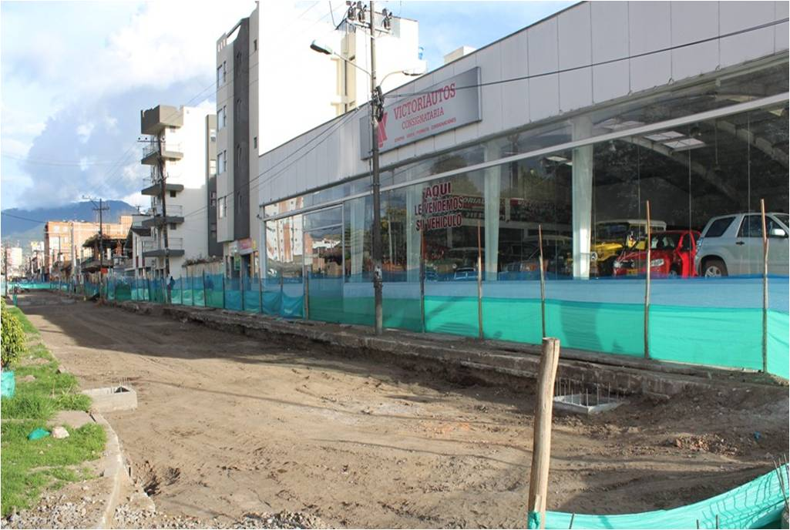
En pocos días Avante SETP comenzará la segunda fase del proyecto de intervención vial y urbanismo de la calle 16 que incluye la pavimentación, construcción de andenes e intervención del espacio público en el tramo comprendido entre la carrera 30 y la Avenida Panamericana.

Por tal motivo se convoca a la ciudadanía a la reunión de socialización de este proyecto que se llevará a cabo el martes 6 de mayo en las instalaciones de Aleph Teatro (calle 16 entre 32 y 33) a partir de las 6:30 de la tarde.

En la reunión la firma contratista Consorcio JH informará el cronograma de trabajo y los planes de manejo ambiental y de tráfico, también se conformará la veeduría ciudadana que supervisará el cumplimiento en la ejecución de estas obras, manifestó el gerente de Avante, Jorge Hernando Cote Ante.

Contacto: Gerente AVANTE SETP Jorge Hernando Cote Ante. Celular: 3148325653

CAMBIO DE PUESTOS DE VOTACIÓN PARA ELECCIÓN PRESIDENCIAL

Con motivo de las elecciones correspondientes a la primera y segunda vuelta presidencial que se realizarán los próximos 25 de mayo y primero de junio en todo el territorio colombiano, la Alcaldía de Pasto se permite informar que el puesto de votación del Colegio Javeriano, sede centro, se traslada a las instalaciones de la Gobernación de Nariño; así mismo, el puesto del antiguo Comfamiliar de la Avenida Colombia, será reubicado en la Iglesia de Jesucristo de la Avenida Santander

PERSONAS CON PROBLEMÁTICA DE CALLE RECIBEN AYUDAS HUMANITARIAS

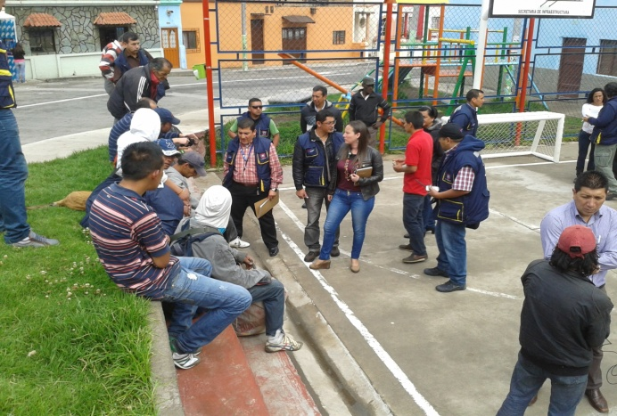

En cumplimiento la política pública de ayuda a las personas con problemática de calle, funcionarios de la Subsecretaría de Convivencia y Justicia de la Secretaría de Gobierno de la Alcaldía de Pasto, entregaron ayudas humanitarias a una decena de personas que habitan en cambuches de la Loma del Centenario.

Gustavo Núñez Guerrero titular del despacho, manifestó que esta atención a las personas menos favorecidas se cumple en el marco del programa de gobierno expuesto por el alcalde Harold Guerrero López y aseguró que habrá un seguimiento a los servicios que una fundación prestará a quienes voluntariamente decidieron abandonar ese sitio de la ciudad.

Tras gestión de la Alcaldía de Pasto a través de la Secretaría de Gobierno, cinco personas que desde hace más de tres años deambulaban en las calles de la ciudad, decidieron acogerse voluntariamente a un programa de desintoxicación y rehabilitación a la vida social.

El funcionario afirmó que en coordinación con varias entidades de la alcaldía, se realizó una jornada de aseo en el polideportivo de ese sector a la cual también asistieron personas con problemática de calle demostrando que a pesar de sus condiciones son seres humanos.

Contacto: Secretario de Gobierno, Gustavo Núñez Guerrero. Celular: 3206886274

CONTINÚA JORNADA DE VACUNACIÓN EN EL MUNICIPIO DE PASTO

La secretaria de Salud (e) de la Alcaldía de Pasto, Ruth Cecilia De la Cruz Trejo, informó que se mantiene vigente las jornadas de vacunación en todos los centros de salud, IPS y EPS del municipio para niños, niñas, adolescentes, madres gestantes, y mayores de 60 años.

La funcionaria explicó que es importante que las niñas de 9 años en adelante acompañadas por sus padres o acudientes, se acerquen a los centros de salud y reciban la segunda dosis de VPH. De la misma manera, a los adultos mayores de 60 años se les aplicará la vacuna contra la influenza y a mujeres gestantes que tengan más de 26 semanas, se les aplicará la nueva vacuna Pertusis Acelular Tdap, que ha sido incluida por el Ministerio de Salud y Protección Social al esquema de vacunación regular la cual protege al niño durante los dos primeros de vida contra la Tos ferina.

Contacto: Secretaria de Salud (e) Ruth Cecilia De la Cruz. Celular: 3183591581

AUMENTAN INFRACCIONES DE TRÁNSITO POR FALTA DE DOCUMENTOS

Según reporte de la Secretaría de Tránsito, aumentaron en las últimas semanas los casos de infracciones a conductores por no portar documentos en regla, estacionar en sitios prohibidos y transitar con acompañante dentro de la zona de restricción. El secretario de Tránsito Guillermo Villota Gómez, reiteró el llamado a la ciudadanía para que hagan uso de la inteligencia vial y respeten la normatividad para evitar ser sancionados.

De otro lado, el funcionario informó que desde que entró en vigencia la Ley 1696 del 19 de diciembre de 2013 que sanciona a los conductores que son sorprendidos bajo efectos de la ingesta de alcohol, las autoridades de tránsito reportaban cada fin de semana entre 12 y 16 infractores. En esta ocasión, en las dos últimas semanas, después de fortalecer las campañas pedagógicas a través del Equipo de Seguridad Vial empezaron a reducir los casos a 4 infractores.

El secretario recordó que los conductores que sean sorprendidos en estado de embriaguez tendrán que afrontar situaciones como la inmovilización del vehículo, cancelación de una multa que sobre pasa los 7 millones de pesos, además del pago de grúa, parqueadero y la cancelación de la licencia de conducción por un periodo de diez años o según el resultado del caso, pérdida definitiva de la licencia.

Contacto: Secretario de Tránsito y Transporte, Guillermo Villota Gómez. Celular: 3175010861

PREPARAN ACTIVIDADES PARA CELEBRAR EL DÍA DEL MAESTRO

El secretario de Educación de Pasto, Jaime Guerrero Vinueza, informó que desde la dependencia se adelantan los preparativos para lo que será el Día del Maestro a celebrarse el jueves 15 de mayo en el Teatro Imperial desde las 5:00 de la tarde. Para este 2014, se realizará la segunda versión del concurso ‘Maestro le canta al maestro’ que busca dar a conocer los talentos musicales de los docentes.

El funcionario indicó que los profesores interesados en mostrar sus habilidades en el canto y la interpretación de instrumentos, deben inscribirse en la Subsecretaría de Calidad hasta el viernes 9 de mayo. De igual forma lo podrán hacer los grupos de teatro, danza y música de las instituciones educativas públicas y privadas de la zona urbana y rural. El proceso de selección de los artistas estará a cargo de la Red de Escuelas de Formación Musical.

Contacto: Secretario de Educación, Jaime Guerrero Vinueza. Celular: 3164244300

CAPACITAN A INSTITUCIONES EDUCATIVAS EN REDUCCIÓN DEL RIESGO DE DESASTRES Y ATENCIÓN DE EMERGENCIAS

La Dirección para la Gestión del Riesgo de Desastres de la Alcaldía de Pasto continúa el proceso de capacitación y sensibilización en gestión del riesgo de desastres dirigido a la comunidad educativa (estudiantes, docentes y administrativos) de los establecimientos públicos y privados, de educación formal, no formal. De igual manera con instituciones de educación superior y centros de desarrollo infantil del Municipio de Pasto.

El director de la dependencia, Darío Gómez Cabrera, explicó que las capacitaciones están orientadas a la formulación e implementación de planes escolares para la Gestión del Riesgo de Desastres, que incluyen asistencia técnica mediante herramientas conceptuales y metodológicas para su formulación e implementación. Dentro del cronograma para esta semana se encuentran las siguientes instituciones:

DÍA |  | INSTITUCIÓN | LUGAR
Miércoles 7 de mayo | Capacitación a Brigadas Escolares de Emergencia | I.E.M. Heraldo Romero Sánchez | I.E.M. Heraldo Romero Sánchez
Miércoles 7 de mayo | Reunión con rector y coordinadores Plan Escolar de Gestión del Riesgo | I.E.M. Libertad | I.E.M. Libertad
Jueves 8 de mayo | Capacitación a Brigadas Escolares de Emergencia | Colegio Nuestra Señora del Carmen - Carmelitas | Colegio Nuestra Señora del Carmen - Carmelitas
Viernes 9 de mayo | Capacitación con docentes | Centro Educativo Municipal El Socorro | SIMANA

Contacto: Director para la Gestión del Riesgo de Desastres, Darío Gómez Cabrera. Celular: 3155809849

DIRECCIÓN DE JUVENTUD INICIA PROGRAMA DIÁLOGO Y DERECHOS

Con adolescentes y jóvenes de la comuna 5, 10 y el corregimiento de Buesaquillo del municipio de Pasto, la Administración Municipal a través de la Dirección Administrativa de Juventud, dio inicio al proceso de intervención del programa: “Dialogo & Derechos los adolescentes y jóvenes de Pasto comprometidos con D&D" que busca fortalecer los procesos de articulación institucional para la prevención en temas sexuales y reproductivos.

La Directora de Juventud, Adriana Franco Moncayo, manifestó que en las actividades se implementaron técnicas de animación socio cultural, con el fin de construir un proyecto de vida, así mismo, se pretende disminuir los índices de embarazos en la población adolescente objeto de estas capacitaciones. La funcionaria agregó que para la dinamización de las diferentes actividades que desarrollarán en otros sectores, se contará con la articulación de la Secretaría Municipal de Salud.

Contacto: Dirección Administrativa de Juventud, Adriana Franco Moncayo. Teléfono: 7205382

CONTINÚA ADQUISICIÓN PREDIAL Y DEMOLICIONES EN EL SECTOR DE CHAPAL

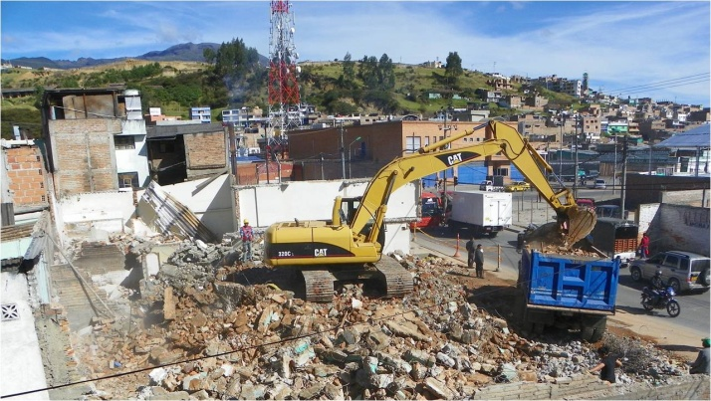

Con la demolición de 5 inmuebles ubicados en la carrera 4 con calle 12, sector de Chapal, continúa el proceso de adquisición predial y de demoliciones que se requiere para la construcción de una glorieta que mejorará la movilidad en la entrada sur de la ciudad y que hace parte de los proyectos incluidos en la implementación del Sistema Estratégico de Transporte Público de Pasajeros.

“Para la ejecución de este proyecto se necesita comprar y demoler 20 inmuebles en el sector, hasta la fecha se han demolido 9, esta semana se iniciará el corte de estructuras de 5 más, con lo que solamente resta la negociación y demolición de 6 predios para la construcción de la glorieta”, precisó el gerente de Avante, Jorge Hernando Cote Ante.

Contacto: Gerente AVANTE SETP Jorge Hernando Cote Ante. Celular: 3148325653

EMAS REALIZA FESTIVAL AMBIENTAL EN LA COMUNA 10 DE PASTO

Con gran éxito se llevó a cabo el Festival Ambiental en la comuna 10 de Pasto. Después de realizar un acercamiento con la comunidad de Río Blanco, Bella Vista, San Albano, Libertad, Nueva Aranda Bifamiliar, Nuevo Sol Bifamiliar, Quillotocto, Aranda y Sol de Oriente, se efectuó con una campaña de sensibilización puerta a puerta, con el fin de cada ciudadano como usuario del servicio de aseo, conozca los derechos y deberes que tiene, así como el servicio que presta Emas en toda la ciudad.

De manera puntual fueron nuevamente presentados los horarios de recolección, toda vez que se presentan de forma diaria peticiones de la comunidad por la presencia permanente de residuos, especialmente en la avenida Aranda. Residentes del sector, vendedores formales e informales fueron sensibilizados, al respecto.

Contacto: Jefe Oficina Comunicaciones EMAS, Catalina Bucheli. Celular: 3007791661 3176592189

Pasto Transformación Productiva

María Paula Chavarriaga Rosero

Jefe Oficina de Comunicación Social
Alcaldía de Pasto

